Indicação Nº_____/2023

Exmo. Presidente da Câmara Municipal de Bom Despacho
Sr. Vinícius Pedro Tavares de Araújo
viniciuspedro@camarabd.mg.gov.br
Rua Marechal Floriano Peixoto, 40, Centro, Bom Despacho/MG

Estas Vereadoras subscritoras, com assento nesta Casa Legislativa, amparada no art. 141 do Regimento Interno e no art. 71 da Lei Orgânica Municipal, vem perante a Secretaria de Obra a seguinte indicação:

Que seja realizado pavimentação asfáltica “tapa buracos” da Rua Lambari, Bairro Centro (CEP 35630-044).

JUSTIFICATIVA: A via mencionada encontra-se com diversos buracos, a pedido da população solicita-se que seja realizado os reparos necessários dos buracos, que também estão acumulando água e causando graves acidentes de veículos, sendo que a manutenção é medida necessária e imprescindível para garantir a segurança do trânsito no local.

Bom Despacho, 10 de abril de 2023.

Sâmara Diretora  Sâmara Mara Ap. e Silva  Vereadora Presidente | Sildete Assistente Social  Sildete Ap. de Souza Silva  Vereadora
Paré
Aparecida Adriana Lúcio
Vereadora

Anexo 01:

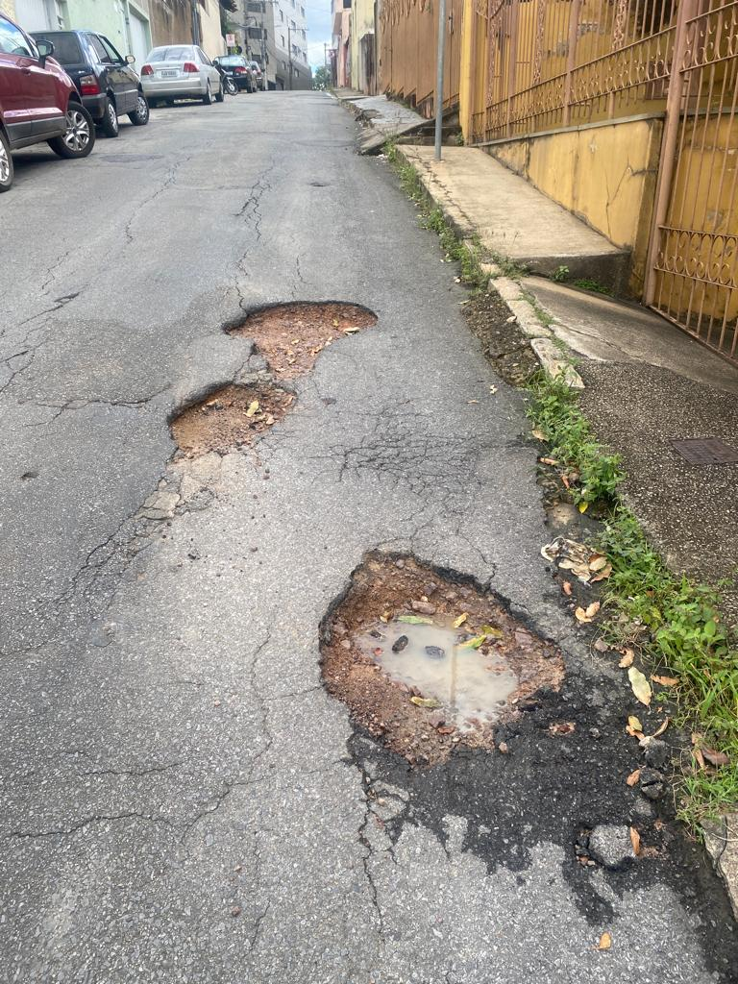

Anexo 02:

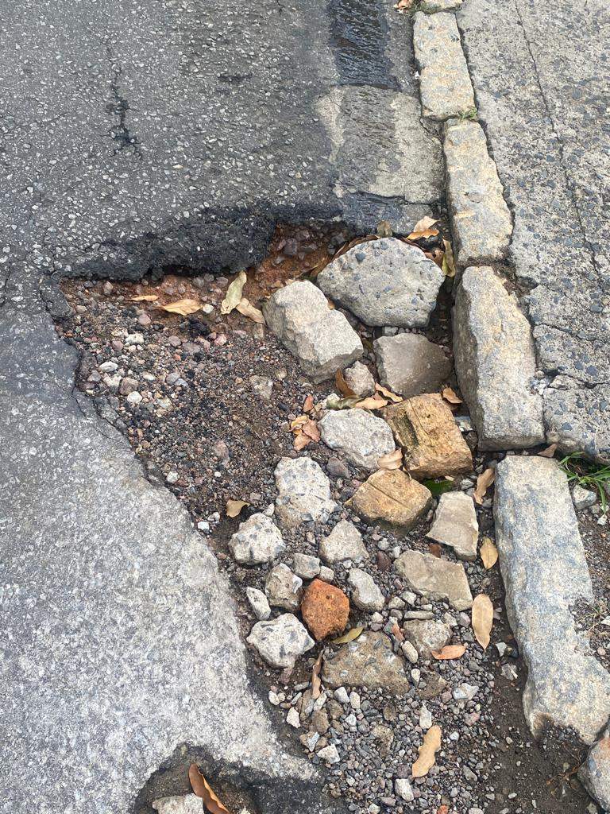
Anexo 03:

